Título de Trabalho: Qual é o papel do professor-colaborador no contexto do estágio curricular supervisionado na Educação Física?

Profa. Ms. Larissa Cerignoni Benites
Universidade Estadual Paulista-UNESP- Campus Rio Claro- Brasil
Rua 11B. n.527. Bela Vista
CEP: 13506-745
Rio Claro- São Paulo
Cel: (19) 9146-6997
lbenites@rc.unesp.br

Prof. Dr. Samuel de Souza Neto
Universidade Estadual Paulista-UNESP- Campus Rio Claro- Brasil
samuelsn@rc.unesp.br

Profa. Dra. Cecília Borges
Université de Montréal- Québec- Canadá
cecilia.borges@umontreal.ca

Profa. Marina Cyrino
Universidade Estadual Paulista-UNESP- Campus Rio Claro- Brasil
macyrino@hotmail.com

Agradecimento: FAPESP

Título do manuscrito: Qual é o papel do professor-colaborador no contexto do estágio curricular supervisionado na Educação Física?
- Certificamos que participamos suficientemente do trabalho para tornar pública nossa responsabilidade pelo seu conteúdo.
- Certificamos que o manuscrito representa um trabalho original e que nem este manuscrito, em parte ou na íntegra, nem outro trabalho com conteúdo substancialmente similar, foi publicado ou está sendo considerado para publicação em outra revista, quer seja no formato impresso ou no eletrônico, exceto o descrito em anexo.
- Atestamos que se solicitado, forneceremos e cooperaremosi totalmente na obtenção e fornecimento de dados sobre os quais o manuscrito está baseado, para exame dos editores.
Transferência de Direitos Autorais – «Declaramos que em caso de aceitação do artigo pela Revista Brasileira de Ciência e Movimento, concordamos que os direitos autorais a ele referentes se tornarão propriedade exclusiva da (UCB/CELAFISCS), vedada qualquer reprodução, total ou parcial, em qualquer outra parte ou meio de divulgação, impressa ou eletrônica, sem que a prévia e necessária autorização seja solicitada e, se obtida, faremos constar o competente agradecimento à RBCM.
Rio Claro, 07 de junho de 2012.

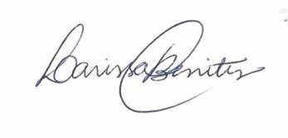
___________________________
Larissa Cerignoni Benites

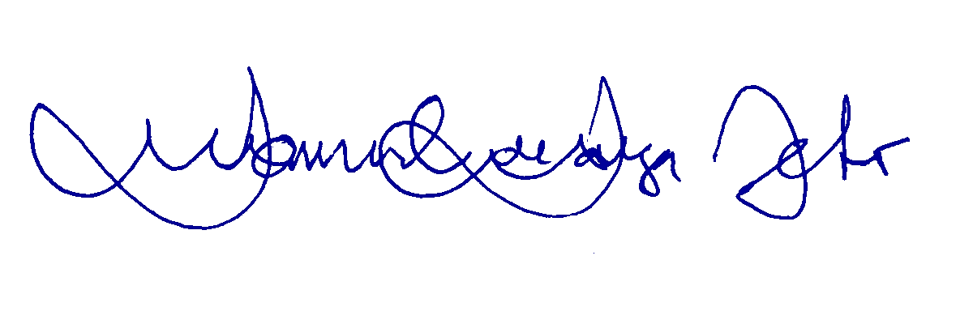
___________________________
Samuel de Souza Neto

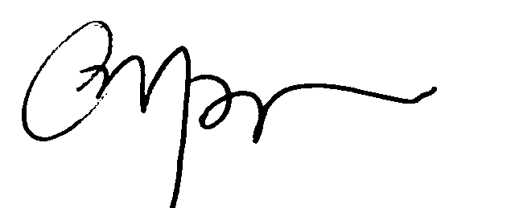
___________________________
Cecília Borges
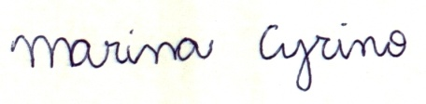
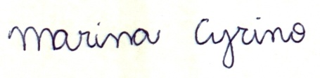
___________________________
Marina Cyrino

